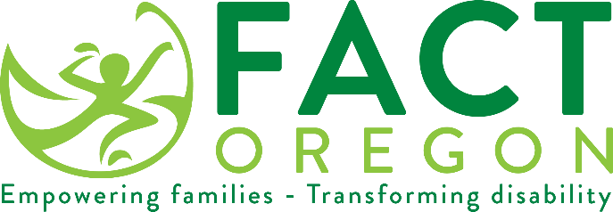

Образец сопроводительного письма к опросу семей c детьми школьного возраста

Уважаемые родители!

Мы обращаемся к Вам за помощью. Департамент образования штата Орегон (Oregon Department of Education, ODE) проводит ежегодный опрос, призванный оценить взаимодействие администрации школьного округа с родителями детей, обучающихся по специализированным программам. Если Вас попросят принять участие в этом опросе, заполните полученную анкету и отправьте ее в приложенном конверте с адресом отправителя и оплаченным почтовым сбором или пройдите опрос онлайн, перейдя по указанной ссылке.

Опрос позволит нам понять, довольны ли родители программой обучения детей с особыми потребностями и специализированным учебным процессом, а также поможет нам изменить систему специального образования к лучшему.

[Name of school district] стремится привлекать родителей к участию в учебном процессе. Родители играют важнейшую роль в разработке и реализации индивидуальных учебных планов (IEP) для своих детей. Ваше участие повышает эффективность программы обучения детей с особыми потребностями и может благотворно сказаться на успеваемости Вашего ребенка.

Напоминаем, что при получении опроса Вам нужно будет заполнить анкету и отправить ее нам.

По любым вопросам о получении услуг от [name of school district] обращайтесь к [name] по номеру [phone number]. Чтобы больше узнать об опросе, обращайтесь к Брэду Ленхардту Мы ценим Ваш вклад и призываем не оставаться в стороне.

Jeremy Wells
jeremy.wells@ode.oregon.gov
503-510-9465

С уважением,

XXXXXX

